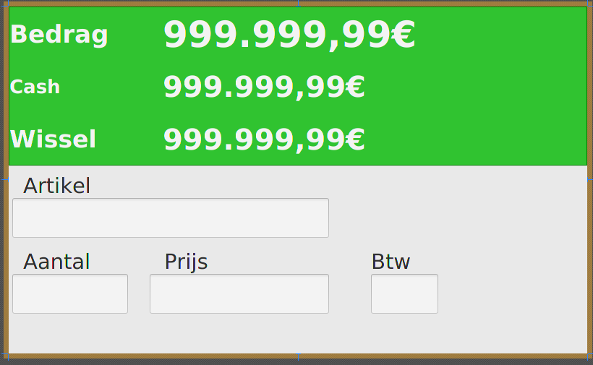

“Live” te volgen door de klant op het tweede scherm.
Positie van dit scherm dient te worden bewaard zodat bij het opstarten van het kassascherm deze automatisch op het tweede scherm verschijnt.

Cash enWissel verschijnt enkel bij afrekenen hetzij via cash of betaalkaart

